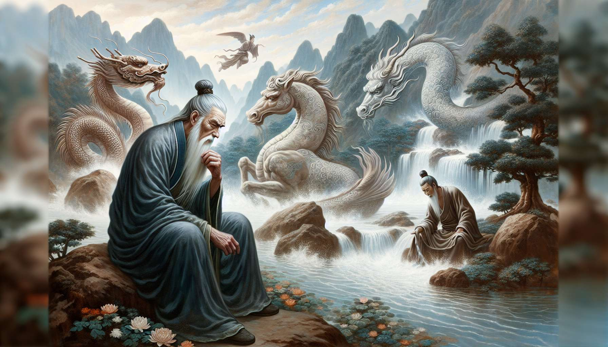

Das Yi Jing, auch bekannt als "Buch der Wandlungen" oder "Klassiker der Veränderungen", ist eines der grundlegenden Texte des chinesischen Denkens. Seine Herkunft reicht über 3000 Jahre zurück, was es zu einem der ältesten Weisheitsbücher der Welt macht.  
  
Nach der Überlieferung stammen die ersten Spuren des Yi Jing aus der legendären Zeit von Fu Xi, einem mythischen Kaiser, der im dritten Jahrtausend vor unserer Ära regiert haben soll. Ihm wird die Schöpfung der acht Trigramme zugeschrieben, diesen Figuren, die aus drei gebrochenen oder durchgängigen Linien bestehen und die Grundlage des Yi Jing Systems bilden. Fu Xi soll diese Trigramme entdeckt haben, indem er die Muster auf dem Rücken eines Drachenpferdes betrachtete, das aus einem Fluss auftauchte.  
  
Später, im 12. Jahrhundert vor unserer Zeitrechnung, soll der König Wen der Zhou-Dynastie die Trigramme zu 64 Hexagrammen weiterentwickelt haben, indem er sie paarweise kombinierte. Gefangen gehalten von dem Tyrannen Zhou Xin, nutzte König Wen diese Gefangenschaft, um über die Veränderungen und Zyklen der Natur zu meditieren, und gab so der heutigen Struktur des Yi Jing ihren Ursprung. Sein Sohn, der Herzog von Zhou, fügte später Kommentare zu jeder Linie der Hexagramme hinzu, die ihre Bedeutung und Interpretation präzisierten.  
  
Im Laufe der Jahrhunderte wurde das Yi Jing durch zahlreiche Kommentare und Interpretationen bereichert, die die Entwicklung des chinesischen Denkens widerspiegeln. Zu den bekanntesten gehören die "Zehn Flügel", die Konfuzius und seinen Schülern zugeschrieben werden und die philosophischen und ethischen Aspekte des Textes vertiefen.  
  
So überdauerte das Yi Jing Dynastien und Zeitalter und wurde zu einem Standardwerk für Gelehrte, Weise und Strategen. Es beeinflusste alle Bereiche der chinesischen Kultur, von der Philosophie über die Medizin bis hin zu Kunst und Politik.  
  
Bis heute fasziniert das Yi Jing durch die Tiefe seiner Weisheit und die Feinheit seiner Lehren. Es wird als wertvoller Leitfaden angesehen, um sich durch die Irrungen und Wirrungen des Lebens zurechtzufinden, die Gesetze des Wandels zu verstehen und sich an die Veränderungen des Lebens anzupassen. Sein Studium ermöglicht es, eine globale und nuancierte Sicht auf die Welt zu entwickeln, die in Harmonie mit den großen Zyklen der Natur ist.  
  
Zusammenfassung:  
  
- Das Yi Jing, auch "Buch der Wandlungen" oder "Klassiker der Veränderungen" genannt, ist eines der ältesten chinesischen Weisheitsbücher, das auf über 3000 Jahre zurückgeht.  
  
- Der Legende nach wurden die acht Grundtrigramme des Yi Jing vom mythischen Kaiser Fu Xi geschaffen, der sie auf dem Rücken eines Drachenpferdes entdeckt haben soll.  
  
- König Wen der Zhou-Dynastie soll die Trigramme während seiner Gefangenschaft in 64 Hexagramme weiterentwickelt haben, indem er über die Veränderungen und Zyklen der Natur meditierte.  
  
- Im Laufe der Jahrhunderte wurde das Yi Jing durch Kommentare bereichert, einschließlich der "Zehn Flügel", die Konfuzius und seinen Schülern zugeschrieben werden und die philosophischen und ethischen Aspekte des Textes vertiefen.  
  
- Das Yi Jing durchlebte die Zeitalter und beeinflusste alle Bereiche der chinesischen Kultur, von der Philosophie über die Medizin bis hin zur Kunst und Politik.  
  
- Heute wird das Yi Jing als wertvoller Leitfaden angesehen, um die Gesetze des Wandels zu verstehen, sich an die Veränderungen des Lebens anzupassen und eine globale und nuancierte Sicht auf die Welt zu entwickeln, die in Harmonie mit den großen Zyklen der Natur ist.